MELLÉKLETEK 5. ÓRA
Az 5. óra mellékletei:
5./1. Tanulói munka: szófelhő
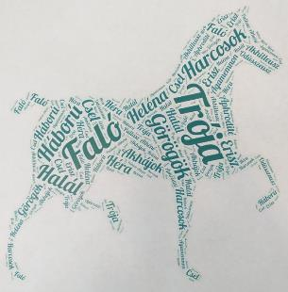
5./2. LearningApps: Iliász (nem saját – hiányos szöveg kiegészítése)
5./3. Filmrészlet a Trója című filmből: Akhilleusz harcmodora és személyisége (2 min. 46 sec.)
Van még valaki / Trója. YouTube. 2018.03.16. (Utolsó letöltés: 2020.09.28.)
5./4. QR-kódban megkapott idézet értelmezése. A hozzá kapcsolódó feladat megoldása.

„Édesanyám, az ezüstlábú Thetisz, isteni asszony,
mondta, hogy engem kettős végzete vár a halálnak.
Hogyha a trójai vár körül itt maradok verekedve,
elvész visszautam, de sosem hervadhat a hírem:
ámde ha megtérek szeretett földjére hazámnak,
elvész nagy hírem, hanem életem hosszura nyúlik,
és gyorsan nem is ér el végzete már a halálnak.”
(Iliász, IX. ének)

Feladat:
- Értelmezd a jóslat fényében Akhilleusz döntését!
- Írd le saját szavaiddal a választás két lehetőségét!
- Kapcsolj a lehetőségekhez értékeket! Mit utasít el Akhilleusz? Mit választ?
- Értékeld a választást!
- Melyik eposzi kellékhez tudod kapcsolni az idézetet?
Megoldás: (lehetséges válaszok)
- Akhilleusz annak tudatában hozza meg döntését, hogy tudja, mi vár rá. Döntése nem véletlenszerű, hanem tudatos választáson alapul. A halált is vállalja.
- Hosszú, békés, boldog, de feledésre ítélt élet az egyik lehetőség. A másik: rövid élet, de örök hírnév a harci sikerek eredményeként.
- Elutasítja a családi kapcsolatokat, kiegyensúlyozottságot, békés életet. Választja a dicsőséget, hírnevet, hősi életformát, az utókor örök emlékezetét.
- Egyéni válaszok.
- Anticipáció. Akhilleusz előre tudja, hogy mi vár rá Trójánál.
5./5. Akhilleusz jellemtérképe
